Windows Facebook Application

מגישים: עמית כהן 316108224, דוד כהן 206265183

הפיצ'רים שלנו:

1. **Find Match** – עוזר למשתמש למצוא match פוטנציאלי מבין חבריו לפי טווח גילאים ומשיכה מינית.

מימוש:  
צד משתמש – לחיצה על כפתור Find Match, פותח חלון של הגדרות פילטור. הזנת טווח גילאים ומשיכה מינית וביצוע תוצאות ולחיצה על כפתור Let's Go – מביא אותנו לForm הרצוי.

כל לחיצה על חבר מתוך הרשימה המפולטרת מביא לך את התמונה שלו/שלה ואת המידע אודותיו/אודותיה.

צד שרת – בדיקת עבור סטטוס מערכת יחסים, גיל ומין בלולאות.

1. **Find Things in Common with Your Friends** – עוזר לראות את כל הדברים המשותפים בין המשתמש לחבריו – דפים, חברים, איוונטים, וקבוצות משותפות.

צד משתמש – לחיצה על כפתור מתאים בForm Main , ובחירת חבר מתוך הרשימה של החברים.

עבור כל בחירת חבר יופיעו הדברים המשותפים בינו לחברו. בנוסף, ועבור כל לחיצה על איבר בlistBox בForm, תופיע תמונה מתאימה למשתמש (עבור חבר, דף, תמונה, אירוע וקבוצה).

צד שרת – בדיקת דפים, חברים, איוונטים, וקבוצות משותפות ע"י לולאות.

Use Case Diagram

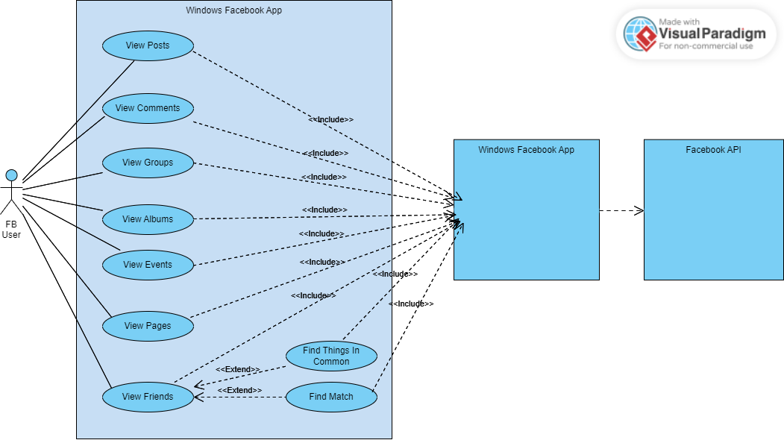

Class Diagram

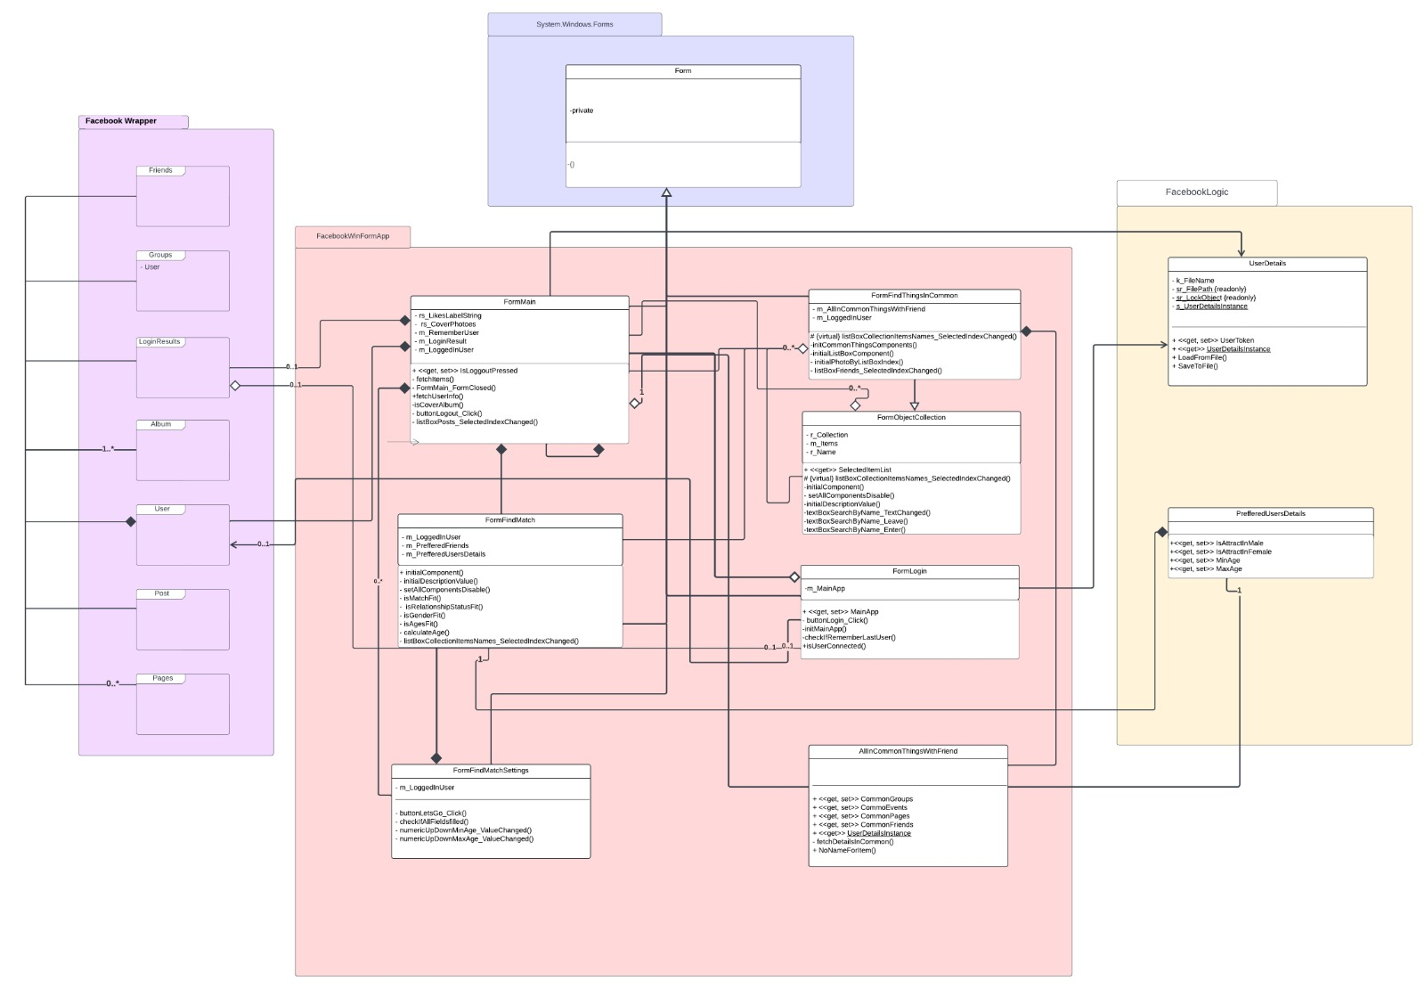

Sequence Diagram - Find Match

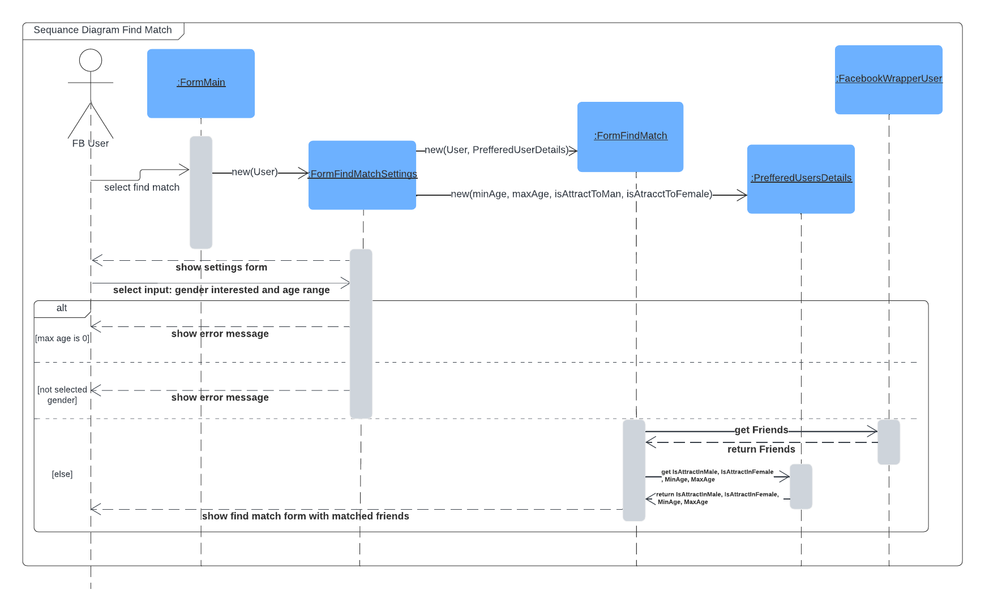

Sequence Diagram – Find Things in Common

